파일명 : productlog.html -> productlogajax.html 로 복사한다.

(1) 원하는 상품 이미지를 10개 준비한다.

다음 상품 화면 처럼 만든다. 각각의 상품 이미지에 보더를 그리고

그림자 효과도 설정한다. 상품이 클릭되면 pid=p001 ~ pid=p010 까지의

쿼리 문자열을 가지고 BasketServlet을 요청(<a>태그 사용)하도록 구현한다.

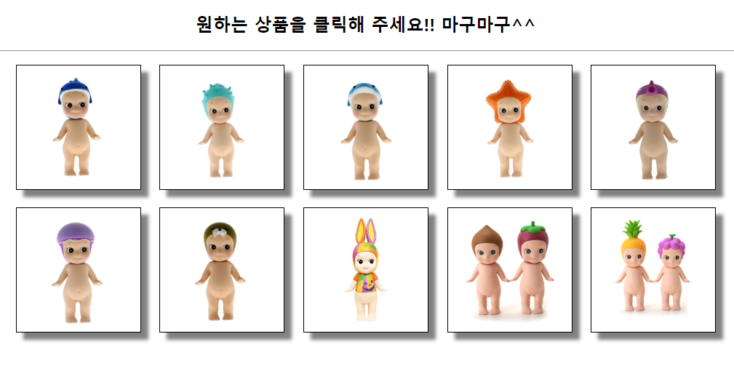

[ HTML 에서 구현할 내용 ]

(1) 이미지가 클릭되면 함수를 호출하게 클릭 이벤트 핸들러를 등록한다.

(2) 호출된 함수에서는 Ajax 기술을 사용해서 선택된 상품의 ID 를 전달하면서 BasketServlet1을

GET 방식으로 요청한다.

(3) 서버에서 응답된 JSON 형식{ “pid”, “p003”}의 내용에서 상품 ID를 추출하여 페이지에 출력한다.

[ 서블릿에서 구현할 내용 ]

(1) GET 방식 서블릿

(2) pid라는 이름으로 Query를 추출한다.

(3) 로그파일을 오픈하여 추출된 pid 정보를 년월일시분 정보와 함께 출력한다.(출력형식 참조)

C:/logtest 폴더가 존재하지 않으면 생성하며

C:/logtest 폴더에 mylog.txt 를 만들고 다음 형식으로 요청 시마다

행 단위로 저장한다.

201808191050 p002

201808201452 p003

201808201455 p007

:

(4) JSON 형식으로 전달된 상품 정보를 응답한다.

{ “pid”, “p003”} 이런 형식으로.

Ajax 요청 : Ajax 시간에 다뤘던 소스 참조

JSON 형식의 응답 : ResponseServlet.java 소스 참조